GRU_H1 Hópur 1

Við í hópi 1 ætlum að búa til einfalda blogg-síðu sem hefur tölvuleikja-tengd blogg og fréttir. Við erum komnir með einfalt sketch af síðunni, sem sjá má hér:

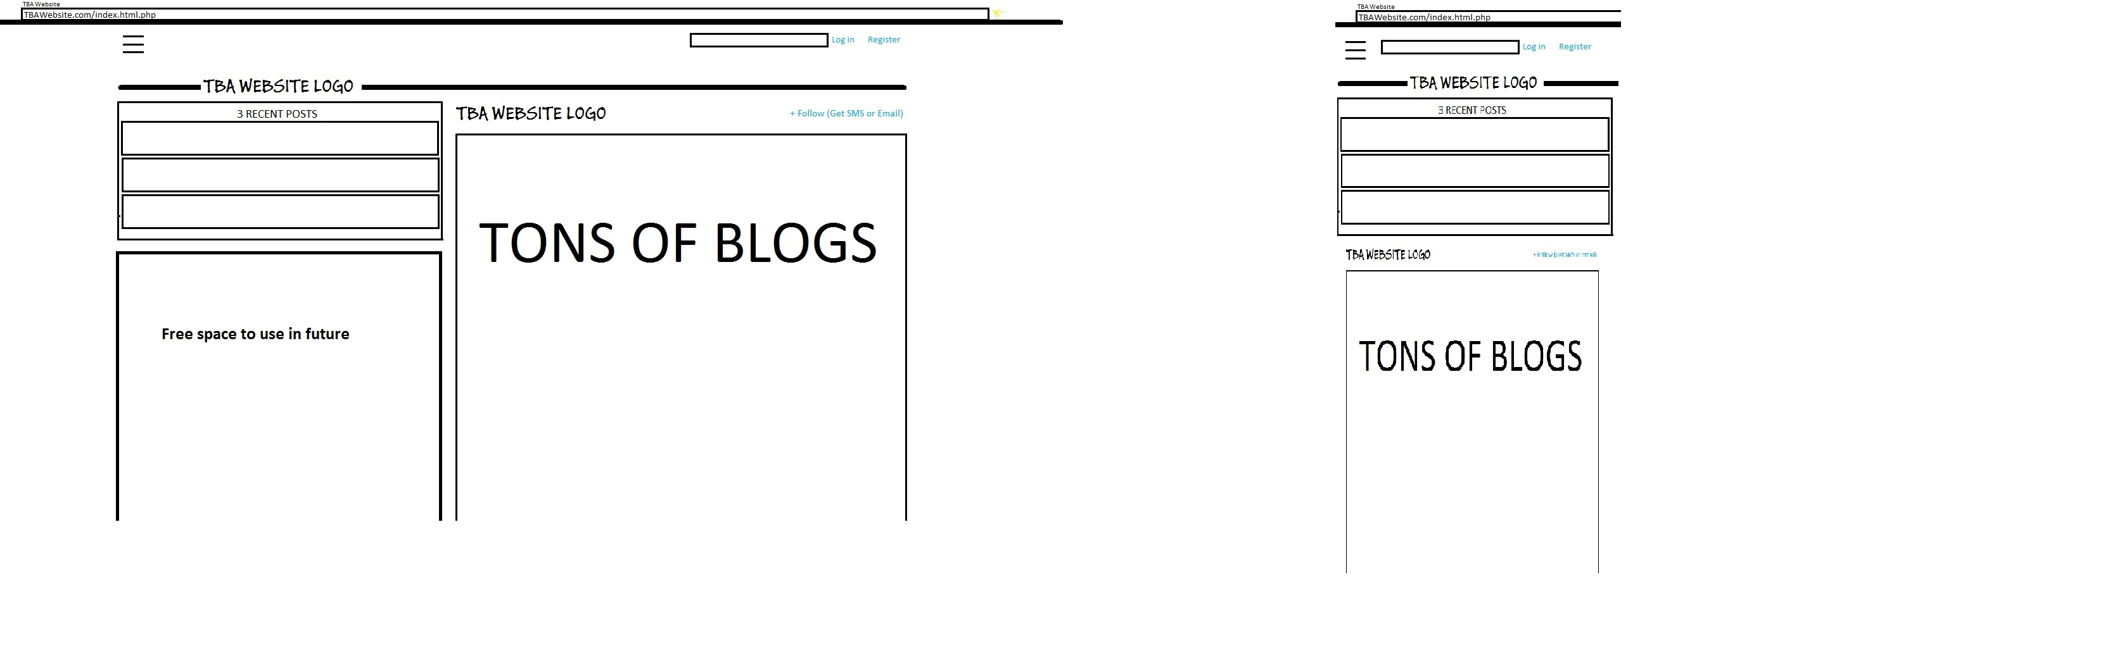

“TBA WEBSITE LOGO” er place-holder fyrir logo-ið sem Bjartur ætlar að búa til í photoshop. Vefsíðan verður með mörg blogg til hægi og 3 nýjustu blogg til vinstri. Hægt verður að logga in og nýskrá sig, og það verður líka hægt að á sent á sig póst eða fengið SMS í símann þegar nýtt blogg er sett á vefinn. Hér fyrir neðan má sjá database-ið sem við erum komnir með.

